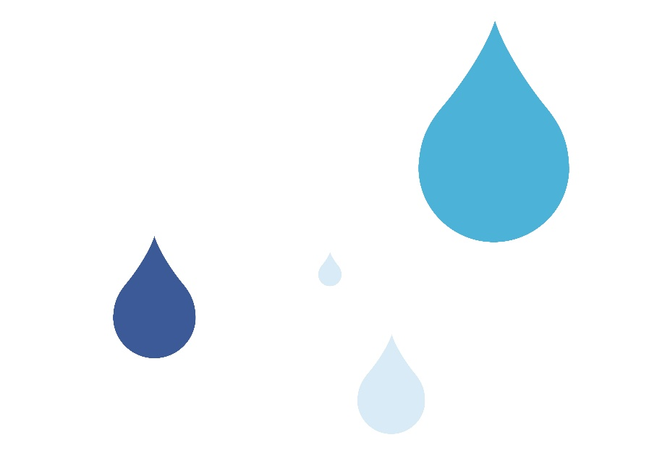
Vann: Fra kilde til kran
Et drama i 1 akt
Forteller:
Her er en vanndråpe glad og fornøyd, og ganske ren men litt forskjellig er det jo i et vann i skogen.
Denne vanndråpen holder til i en drikkevannskilde. Den blir sug inn i ett rør dypt nede i vannkilden, foran røret er det en sil som sørger for at det ikke følger med fisk og kvist og kvast. Så renner Dråpen gjennom en lang tunell ned til et vannbehandlingsanlegg. Her siles vannet en gang til så alle rester etter rusk og rask blir silt bort
Så tilsettes vanndråpen litt klor så bakterier og virus dør.
Men fortsatt kan det være igjen noen bakterier og ikke minst parasitter. For å bli kvitt alt blir vanndråpen belyst med ultrafiolette stråler. Da dør alt som ikke ble drept av kloren.
Nå er vanndråpen blitt helt ren og kan renne ut i det store rørnettet som til slutt gir vann i springen din

Fortellingen med forslag til scenebeskrivelser:
Her er en vanndråpe glad og fornøyd, og ganske ren men litt forskjellig er det jo i et vann i skogen
Vi ser: En elev med blå lue, står vanndråpe på lua. Har regnfrakk med påklistret bakterier, parasitter, kvist og kvast. Dette er Dråpen som skal bevege seg fra vannkilde til kran.
Denne vanndråpen holder til i en drikkevannskilde. Den blir tatt inn i et vanninntak dypt nede i vannkilden, her er det sil som sørger for at det ikke følger med fisk og annet. Så renner den gjennom en lang tunell ned til et vannbehandlingsanlegg. Her siles vannet en gang til så alt rusk og rask, rester etter kvist og kvast blir silt bort
Vi ser: en elev med svart lue som det står sil på står i hver ende av tunnelen (tunnelen dannes av elever som rekker hendene over til hverandre) og plukker av riktige lapper fra regnfrakken til Dråpen. Før dråpen går inn i tunnelen fjernes alle fisk, og mye kvist og kvast. Når Dråpen kommer igjennom tunnelen fjernes blader og kvist som er igjen.
Så tilsettes vanndråpen litt klor så bakterier og virus dør.
Vi ser: en elev med hvit lue som det står klor på, plukker av bakterie/virus/parasitter lapper, men ikke alle.
Men fortsatt kan det være igjen noen bakterier og ikke minst parasitter. For å bli kvitt alt blir vanndråpen belyst med ultrafiolette stråler. Da dør alt som ikke ble drept av kloren.
Vi ser: en elev med gul lue som det står UV-lys på, plukker av resten av virus/bakterie/parasitter lappene som henger på regnfrakken.
Nå er vanndråpen blitt helt ren og kan renne ut i det store rørnettet som til slutt gir vann i springen din
Vi ser: Dråpen går igjennom en ny tunnel av armer og i enden står et vannglass.

Forkortet til teksting av filmen:
En vanndråpe glad og fornøyd. Ganske ren men litt forskjellig er det jo i et vann i skogen.
Vanndråpen er i en drikkevannskilde. Dypt nede i vannkilden er det en sil som sørger for at det ikke følger med fisk og annet.
Vanndråpen renner i en lang tunell ned til et vannbehandlingsanlegg. Her siles vannet en gang til så alt smått rusk og rask blir silt bort.
Vanndråpen tilsettes litt klor så bakterier og virus dør.
Fortsatt kan det være igjen bakterier og ikke minst parasitter.
For å bli kvitt alt blir dråpen belyst med ultrafiolette stråler.
Nå er vanndråpen blitt helt ren og kan renne ut i det store rørnettet til springen din.
Til slutt ender den opp som friskt, rent vann i springen.

Plakater
– klipp ut og tape på luer og regnfrakk. Tegn gjerne selv eller lag en annen vri på filmen.
- Åpningsplakat. Drama i 1 akt
- Plakat for Dråpen og de ulike vannbehandlingene
- Diverse tegninger av virus / bakterier / parasitter, blad og kvist.

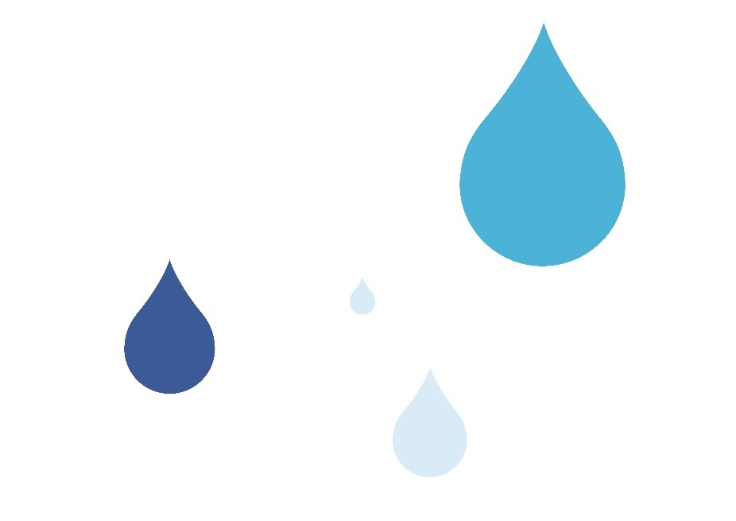
Vann:
Fra kilde til kran
Et drama i 1 akt

VANN-  DRÅPE | KLOR
UV-LYS | SIL

